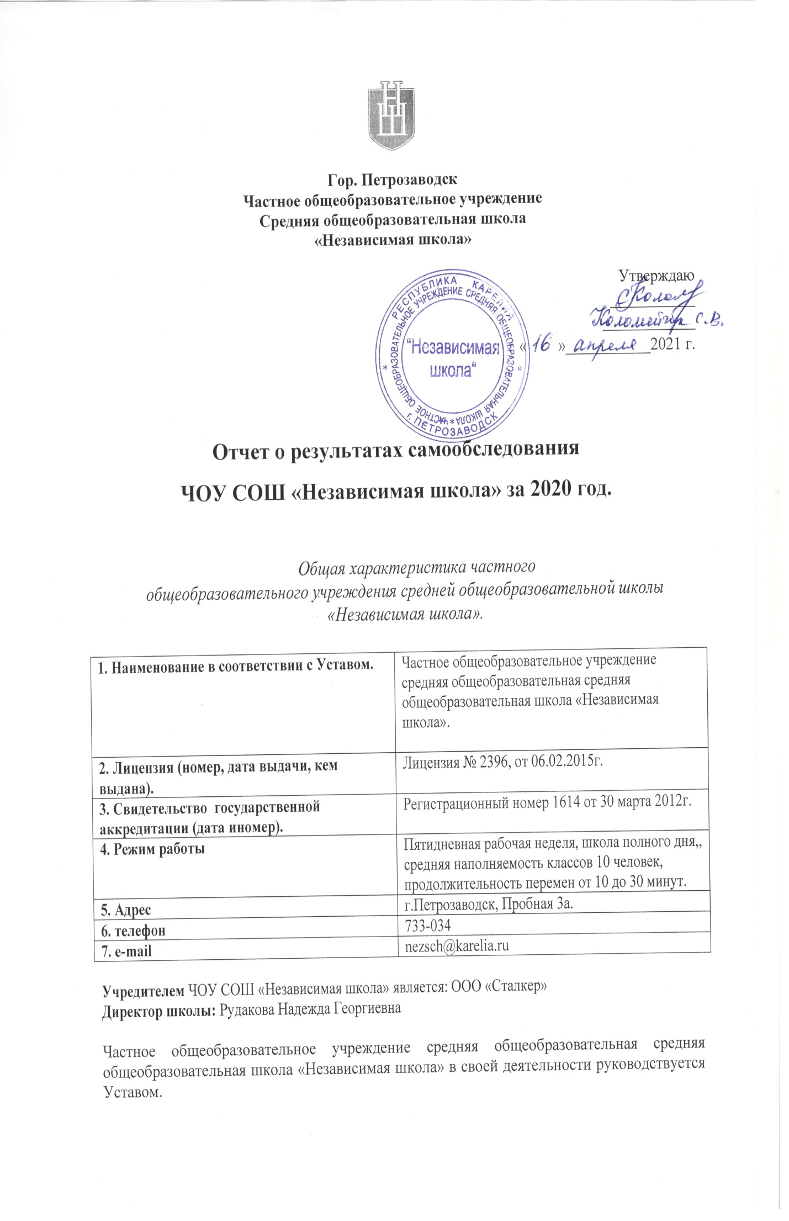

В соответствии с установленным государственным статусом ЧОУ СОШ «Независимая школа» имеет право на выдачу выпускникам документа государственного образца – аттестата об основном общем образовании и аттестата о среднем (полном) общем образовании.
ЧОУ СОШ «Независимая школа» имеет право на ведение образовательной деятельности по следующим образовательным программам:

Уровень образования | Направленность образовательной программы | Вид образовательной программы | Нормативный срок освоения
Начальное общее | Общеобразовательная программа начального общего образования | Основная | 4 года
Основное общее | Общеобразовательная программа основного общего образования | Основная | 5 лет
Среднее общее | Общеобразовательная программа среднего общего образования | Основная | 2 года

Количество классов в каждой параллели
− 1-е классы — 1
− 2-е классы — 1
− 3-и классы — 1
− 4-е классы —1
− 5-ые классы – 1
− 6-ые классы – 1
− 7-ые классы –1
− 8-ые классы – 1
− 9-ые классы – 1
− 10-ые классы – 1
− 11-ые классы – 1

Нормативные сроки обучения: с 1 по 11 класс (11 лет).

Язык, на котором осуществляется образование: русский язык.
Приоритеты ЧОУ СОШ «Независимая школа»:
− Создание эффективного многомерного развивающегося образовательного пространства для всех обучающихся, имеющих возможность учиться в школе.
− Реализация комплексного подхода к обучению, воспитанию и развитию через обновление содержания образования.
− Обеспечение непрерывности в учебно-воспитательном процессе школы.
− Развитие в педагогической системе школы технологий здоровьесбережения, личностно-ориентированного обучения, развивающих, информационно – коммуникационных и других.
− Создание партнерских отношений между учителями, обучающимися и родителями.
− Формирование доброжелательной и творческой атмосферы, стимулирующей рост и развитие.
Приоритетными целями деятельности школы в 2019-2020 учебном году являлись:
− воспитание у каждого обучающегося чувства уважения человека, его прав и свобод, готовности защищать честь и достоинство свое и других людей, противостоять деструктивным процессам и явлениям;
− формирование у обучающихся универсальных познавательных способностей и компетентностей, обеспечивающих интеграцию знаний в целостное гуманистическое мировоззрение;
− качественная подготовка к продолжению образования и формирование «компетентности к обновлению компетентностей» в непрерывном образовании на протяжении всей жизни;
− формирование у обучающихся гражданского самосознания, патриотизма, толерантности, способности к ответственному самоопределению в современном обществе;

− развитие у обучающихся способности к свободному и ответственному социальному действию (в том числе ответственному выбору жизненной стратегии и, в частности, профессии), формирование опыта демократического поведения, ответственной заботы друг о друге, коллективно-творческой деятельности.

Основной задачей деятельности ЧОУ СОШ «Независимая школа» является: становление свободной, самостоятельной, активной, нравственно и физически здоровой, творческой, культурной, способной к саморазвитию личности, обладающей целостным видением мира, гуманными ценностями и социально значимыми навыками – общения, достижения успеха, терпимости, выбора, адаптации к изменяющимся социальным условиям.

Основа построения образовательной системы ЧОУ СОШ «Независимая школа»:
- использование активных форм образования;
- использование современной информационной среды;
- создание партнерских отношений между учителями, обучающимися и родителями;
- безопасность, спорт и здоровый образ жизни;
- организованный досуг, возможности для творческого самовыражения;
- доброжелательная и творческая атмосфера, стимулирующая рост и развитие;
- педагогический коллектив – дружный, яркий, профессиональный.

ЧОУ СОШ «Независимая школа»: гарантирует каждому:
- доброту и справедливость;
- заботу о здоровье детей;
- широкую сеть внеурочной деятельности, консультаций по предметам, элективных курсов и творческих объединений;
- занятия физической культурой и спортом;
- участие в конференциях, олимпиадах, викторинах, конкурсах, проектной деятельности районного, городского, Всероссийского уровней.

Сохранение контингента учащихся .

 | 2016-2017 | 2017-2018 | 2018-2019 | 2019-2020
Начальная школа | 46 | 48 | 48 | 45
Средняя школа | 51 | 47 | 45 | 40
Старшая школа | 10 | 12 | 15 | 14
Всего | 107( 99 на начало года) | 107(108 на начало года) | 108 (107 на начало года) | 99 (100 на начало года)

Основные направления деятельности Школы: осуществление начального общего, основного общего и среднего образования детей школьного возраста в соответствии с федеральными государственными образовательными стандартами; оказание дополнительных образовательных услуг, направленных на развитие способностей и интересов обучающихся во внеурочное время, а также на организацию досуга детей; воспитание у обучающихся гражданственности, трудолюбия, уважения к правам и свободам человека, любви к окружающей природе, Родине, семье; формирование у обучающихся навыков здорового образа жизни и личной безопасности.

Кадровое обеспечение.

В школе работают 29 педагогов, из них учителей начальной школы – 4 человек, учителей предметников – 20 человек, воспитателей - 5. Высшее образование имеют 100 %. На конец года высшую квалификационную категорию имеют – 17 (58,6%) человек. Основную часть коллектива составляют учителя среднего возраста, имеющие стаж работы более 20 лет.

 | 2016-2017уч.год |  | 2017-2018 уч.год |  | 2018-2019 уч.год |  | 2019-2020 уч.год
 | Начало года | Конец года | Начало года | Конец года | Начало года | Конец года | Начало года | Конец года
Высшая категория | 10 | 11(42%) | 12 | 11 (41%) | 11 | 12(46%) | 14 (48,3%) | 17(58,6%)
Первая категория | 3 | 4 (15%) | 5 | 5 (19%) | 4 | 5(19%) | 7(24%) | 4 (13,7%)
Соответствие занимаемой должности. | 7 | 10 (38%) | 9 | 9  (33%) | 6 | 6 (235) | 5(17%) | 5(17%)
Без категории | 6 | 1(3%) | 1 | 2 (7%) | 3 | 3(11.5%) | 2(7%) | 2(7%)

Возрастной состав учителей

возраст | 2019 – 2020 уч.год
 | Кол-во | % от общего числа
До 29 | 0 | %
30-54 | 21 | 72,5%
55 и старше | 8 | 27,5%

Педагогический стаж

 | Кол-во | %
До 2 лет | 0 | %
2-5 | 0 | 0
6- 10 лет | 4 | 14%
11- 20 лет | 11 | 38%
21-30 лет | 11 | 38%
Более 30 | 3 | 10%

Имеют звания, награды:
Почетный работник общего образования Российской Федерации - директор школы Рудакова Н.Г.
Почетный работник общего образования Российской Федерации –1 педагог –Болдырев В.М..
Почетный работник сферы образования Российской Федерации – 2 педагога Романова Ольга Васильевна, Алексеева Ольга Александровна.
Почётная грамота Министерства образования и науки РФ – 3 педагога –Романова О.В., Алексеева О.А., Молчанов М.В..
Почетное звание «Заслуженный учитель Республики Карелия» - 1 педагог Королева Г.К.
Почётная грамота Министерства образования РК –8 педагогов: Болдырев В.М., Алексеева О.А., Степанова Л.Г., Богданова С.И., Молчанов М.В., Зыкова Т.Ю., Аверьянова Н.А., Коломейчук С.В.,

Повышение квалификации:

Аверьянова Н.А. - “Цифровые образовательные технологии”, 36 часов;
Варфоломеева Т.Г. – «Методики и технологии преподавания мировой художественной культуры в современной общеобразовательной школе в рамках ФГОС», 72 часа;
Жебрак С.В. – «Учебное занятие по истории Древнего мира (Древний Восток) в 5 классе: содержательные и методические аспекты», 9 часов;
Михайлова Е.В. – «Современные технологии в преподавании школьной географии (в соответствии со стандартами ФГОС)», 36 часов;
Молчанов М.В. – «Современный урок литературы в соответствии с требованиями ФГОС ООО и СОО», 72 часа;
Королева Г.К.- «Управление качеством образования: повышение предметной компетенции учителей обществознания в контексте реализации требований ФГОС», 18 часов
Организация образовательного процесса.
Обучение в школе проводилось в одну смену по пятидневной рабочей неделе. В школе был следующий режим занятий: - начало уроков – 08.30 - продолжительность учебного года: 1 класс – 33 недели, 9,11 классы – 34 недели, 2- 8,10 классы – 35 недель; - продолжительность уроков: 1 класс – 1 четверть – 4 урока по 35 минут (4 урок в игровой форме), 2 - 4 четверти – 4 - 5 уроков по 35 минут (последние уроки в виде игры) динамическая пауза после 2 урока – 45 минут; 2-11 классы – 45 минут. Продолжительность перемен между уроками устанавливается в соответствии с санитарными нормами. Учебный год представлен следующими учебными периодами: учебные четверти – 1 – 9 классы, полугодия – 10 – 11 классы.
Обучение в 1-4 классах ведется по программе: «Школа России».

Количество учащихся по классам на конец учебного года:

1 кл | 2 кл | 3 кл | 4 кл | 5 кл | 6 кл | 7 кл | 8 кл | 9 кл | 10 кл | 11кл
11 | 13 | 10 | 11 | 9 | 8 | 6 | 12 | 5 | 9 | 5

Анализ учебной деятельности.
Отчет по успеваемости за 2019/2020 учебный год.
Класс | Ученики |  |  |  |  |  |  |  |  |  |  | Ср. балл | Общий % кач. зн. | Общий СОУ (%)
 | Всего | Отличники |  |  | Хорошисты |  | Успевающие |  | Неуспевающие
 |  | Всего | % | ФИО | Всего | % | Всего | % | Всего | % | ФИО
2 | 13 | 4 | 30,77 | Елисеев А.  Иванова Л.  Кажарнович К.  Минко Д. | 8 | 61,54 | 1 | 7,69 | 0 | 0 |  | 4,74 | 92,31 | 85,96
2 Параллель | 13 | 4 | 30,77 |  | 8 | 61,54 | 1 | 7,69 | 0 | 0 |  | 4,74 | 92,31 | 85,96
3 | 10 | 2 | 20 | Водопьянова С.  Захаренкова З. | 6 | 60 | 2 | 20 | 0 | 0 |  | 4,63 | 80 | 82,95
3 Параллель | 10 | 2 | 20 |  | 6 | 60 | 2 | 20 | 0 | 0 |  | 4,63 | 80 | 82,95
4 | 11 | 4 | 36,36 | Дашкевич И.  Степанова У.  Суханова К.  Хрулева Э. | 4 | 36,36 | 3 | 27,27 | 0 | 0 |  | 4,64 | 72,73 | 83,27
4 Параллель | 11 | 4 | 36,36 |  | 4 | 36,36 | 3 | 27,27 | 0 | 0 |  | 4,64 | 72,73 | 83,27
Начальное общее образование | 34 | 10 | 29,04 |  | 18 | 52,63 | 6 | 18,32 | 0 | 0 |  | 4,67 | 82,35 | 84,06
5 | 9 | 0 | 0 |  | 4 | 44,44 | 5 | 55,55 | 0 | 0 |  | 4,15 | 44,44 | 70,6
5 Параллель | 9 | 0 | 0 |  | 4 | 44,44 | 5 | 55,55 | 0 | 0 |  | 4,15 | 44,44 | 70,6
6 | 8 | 2 | 25 | Захаренков Е.  Харламов А. | 3 | 37,5 | 3 | 37,5 | 0 | 0 |  | 4,51 | 62,5 | 83,12
6 Параллель | 8 | 2 | 25 |  | 3 | 37,5 | 3 | 37,5 | 0 | 0 |  | 4,51 | 62,5 | 83,12
7 | 6 | 0 | 0 |  | 2 | 33,33 | 4 | 66,67 | 0 | 0 |  | 4,11 | 33,33 | 69,37
7 Параллель | 6 | 0 | 0 |  | 2 | 33,33 | 4 | 66,67 | 0 | 0 |  | 4,11 | 33,33 | 69,37
8 | 12 | 0 | 0 |  | 3 | 25 | 9 | 75 | 0 | 0 |  | 4 | 25 | 66,28
8 Параллель | 12 | 0 | 0 |  | 3 | 25 | 9 | 75 | 0 | 0 |  | 4 | 25 | 66,28
9 | 5 | 0 | 0 |  | 1 | 20 | 4 | 80 | 0 | 0 |  | 3,81 | 20 | 60,5
9 Параллель | 5 | 0 | 0 |  | 1 | 20 | 4 | 80 | 0 | 0 |  | 3,81 | 20 | 60,5
Основное общее образование | 40 | 2 | 5 |  | 13 | 32,05 | 25 | 62,94 | 0 | 0 |  | 4,12 | 37,5 | 69,97
10 | 9 | 0 | 0 |  | 5 | 55,56 | 4 | 44,44 | 0 | 0 |  | 4,25 | 55,56 | 72,93
10 Параллель | 9 | 0 | 0 |  | 5 | 55,56 | 4 | 44,44 | 0 | 0 |  | 4,25 | 55,56 | 72,93
11 | 5 | 0 | 0 |  | 3 | 60 | 2 | 40 | 0 | 0 |  | 4,23 | 60 | 71,83
11 Параллель | 5 | 0 | 0 |  | 3 | 60 | 2 | 40 | 0 | 0 |  | 4,23 | 60 | 71,83
Среднее общее образование | 14 | 0 | 0 |  | 8 | 57,78 | 6 | 42,22 | 0 | 0 |  | 4,24 | 57,14 | 72,38
Школа | 88 | 12 | 11,35 |  | 39 | 47,49 | 37 | 41,16 | 0 | 0 |  | 4,34 | 57,95 | 75,47

Начальное общее образование.

Качество обученности каждого класса в сравнении:

Средний балл обученности учащихся начальной школы за 2019– 2020 учебный год

классы | Английский язык | Изобразительное  искусство | Литературное  чтение | Математика | Музыка | Окружающий мир | Русский язык | Технология | Физическая  культура | Средний балл класса
2кл  Богданова С.И. | 4,54 | 5 | 4,5 | 4,6 | 5 | 4,8 | 4,3 | 4,9 | 5 | 4,7
3 кл  Иванова Н.Г. | 4,4 | 4,6 | 4,7 | 4,5 | 5 | 4,6 | 4,0 | 4,9 | 5 | 4,6
4 кл  Романова О.В. | 4,1 | 4,9 | 4,4 | 4,3 | 5 | 4,5 | 4,3 | 5 | 5 | 4,6

Количества обучающихся, которые учатся на «отлично» в начальной школе по сравнению с другими годами:
2016\17 | 2017-2018 | 2018-2019 | 2019-2020
4 человека  11% | 6 человек  16% | 6 человек  16% | 10 человек  29%

Результаты организации образовательного процесса

Класс | 2017\2018 |  |  | 2018\2019 |  |  | 2019\2020
 | Количество обучающихся |  |  | Количество обучающихся |  |  | Количество обучающихся
 | на конец учебного года | переведенных в следующий класс | оставленных на второй год обучения (причина) | на конец учебного года | переведенных в следующий класс | оставленных на второй год обучения (причина) | на конец учебного года | переведенных в следующий класс | оставленных на второй год обучения (причина)
1 кл. | 11 | 11 | 0 | 12 | 12 | 0 | 11 | 11 | 0
2 кл. | 9 | 9 | 0 | 11 | 11 | 0 | 13 | 13 | 0
3 кл. | 16 | 16 | 0 | 11 | 11 | 0 | 10 | 10 | 0
4 кл. | 12 | 12 | 0 | 14 | 14 | 0 | 11 | 11 | 0
Результаты промежуточной (на конец учебного года) аттестации обучающихся основных общеобразовательных программ начального общего образования

Результаты обучения выпускников основных общеобразовательных программ начального общего образования
(за последние три года)
Показатели | Значения показателей
 | 2017-18 |  | 2018-2019 |  | 2019\2020
Количество выпускников на конец учебного года | 12 |  | 14 |  | 11
Из них: | Кол-во | % | Кол-во | % | Кол-во | %
переведены в 5 класс | 12 | 100% | 14 | 100% | 11 | 100%
окончили на “5” | 2 | 16% | 0 | 0 | 4 | 36%
окончили на “4” и “5” | 7 | 58% | 9 | 64% | 4 | 36%

Основное общее и среднее общее образование.

Сравнительный анализ качественных показателей с итогами 2018-2019уч.года.

Класс | 2018-2019 учебный год |  |  | 2019-2020 учебный год |  | Изменения показателей качества
 | Успеваемость | Качество | Класс | Успеваемость | Качество
4 класс | 100 | 64% | 5 кл | 100 | 44% | Снижение на 20 %
5 класс | 100 | 70% | 6 кл | 100 | 62,5% | Снижение на 7,5%
6 класс | 100 | 37,5% | 7 кл | 100 | 33,3% | Снижение на 4%
7 класс | 100 | 27% | 8 кл | 100 | 25% | Снижение на 2%
8 класс | 100 | 0% | 9 кл | 100 | 20% | Повышение на 10%
9 класс | 100 | 58% | 10 кл | 100 | 55,5% | Снижение на 2,5%
10 класс | 100 | 50% | 11 кл | 100 | 60% | Повышение на 10%

Качество обученности:

Сведения об отличниках
2019/20 учебный год окончили на отлично – 2 учащихся 5-11 классов школы, что составляет 3,7%.

2016\2017 | 2017/18 | 2018-2019 | 2019-2020
2  3% | 4  6% | 7  11,6% | 2  3,7%

Всего на «отлично» окончили этот учебный год 12 учащихся 2-11 классов – это 13,6%

год | 2016-2017 | 2017-2018 | 2018-2019 | 2019-2020
Кол-во | 6 | 10 | 13 | 12
% | 6% | 10% | 13,5% | 13,6%

СРЕДНИЙ БАЛЛ ОБУЧЕННОСТИ обучающихся: Средний балл обученности определяется выведением среднего показателя годовых отметок класса.
 | 5 класс | Английский язык | Биология | География | Изобразительное  искусство | Информатика | История | Литература | Математика | Музыка | Риторика | Русский язык | Технология | Физическая  культура
Средний балл по предмету |  | 3,56 | 3,89 | 4 | 4,67 | 4,33 | 4,11 | 3,67 | 3,67 | 4,67 | 4,11 | 3,56 | 5 | 4,67
% кач. зн. по предмету |  | 55,56 | 88,89 | 77,78 | 100 | 100 | 77,78 | 66,67 | 66,67 | 100 | 88,89 | 55,56 | 100 | 100
СОУ (%) по предмету |  | 51,56 | 60,89 | 65,78 | 88 | 76 | 69,78 | 54,67 | 54,67 | 88 | 68,89 | 51,56 | 100 | 88

 | 6 класс | Английский язык | Биология | География | Изобразительное  искусство | Информатика | История | Литература | Математика | Музыка | Обществознание | Русский язык | Технология | Физическая  культура
Средний балл по предмету |  | 4 | 4,5 | 4,5 | 5 | 4,5 | 4,38 | 4,13 | 4,13 | 4,88 | 4,5 | 4,13 | 5 | 5
% кач. зн. по предмету |  | 62,5 | 100 | 100 | 100 | 100 | 87,5 | 62,5 | 87,5 | 100 | 100 | 75 | 100 | 100
СОУ (%) по предмету |  | 67 | 82 | 82 | 100 | 82 | 78,5 | 71,5 | 69,5 | 95,5 | 82 | 70,5 | 100 | 100

7 класс |  | Алгебра | Английский язык | Биология | География | Геометрия | Изобразительное  искусство | Информатика | История | Литература | Математика  (с.к.) | Музыка | Обществознание | Риторика | Русский язык | Технология | Физика | Физическая  культура
Средний балл по предмету |  |  | 4 | 3,5 | 4 | 4,17 | 4,33 | 5 | 4,17 | 4 | 3,5 | - | 4,67 | 4,33 | 3,67 | 3,33 | 5 | 3,67
% кач. зн. по предмету |  |  | 83,33 | 50 | 83,33 | 83,33 | 100 | 100 | 100 | 100 | 33,33 | 100 | 100 | 100 | 50 | 33,33 | 100 | 66,67
СОУ (%) по предмету |  |  | 65,33 | 50 | 65,33 | 71,33 | 76 | 100 | 70 | 64 | 51,33 | 64 | 88 | 76 | 56 | 45,33 | 100 | 54,67

8 класс |  | Алгебра |  | Английский язык |  | Биология |  | География |  | Геометрия |  | Информатика |  | История |  | Литература |  | Математика  (с.к.) |  | Музыка |  | ОБЖ |  | Обществознание |  | Риторика |  | Русский язык |  | Технология |  | Физика |  | Физическая  культура |  | Химия
Средний балл по предмету | 3,5 |  | 3,92 |  | 3,83 |  | 3,83 |  | 3,83 |  | 3,67 |  | 4,17 |  | 3,75 |  | - |  | 4,58 |  | 4,25 |  | 4,08 |  | 4,08 |  | 3,75 |  | 4,5 |  | 3,75 |  | 4,75 |  | 3,83
% кач. зн. по предмету | 50 |  | 58,33 |  | 66,67 |  | 66,67 |  | 66,67 |  | 50 |  | 91,67 |  | 58,33 |  | 100 |  | 91,67 |  | 100 |  | 66,67 |  | 75 |  | 58,33 |  | 100 |  | 58,33 |  | 100 |  | 66,67
СОУ (%) по предмету | 50 |  | 64,33 |  | 60,67 |  | 60,67 |  | 60,67 |  | 56 |  | 70,67 |  | 58,33 |  | 64 |  | 85,67 |  | 73 |  | 69,67 |  | 69 |  | 58,33 |  | 82 |  | 58,33 |  | 91 |  | 60,67

9 класс | Алгебра | Английский язык | Биология | География | Геометрия | Информатика | История | Литература | Математика  (с.к.) | ОБЖ | Обществознание | Риторика | Русский язык | Физика | Физическая  культура | Химия
Средний балл по предмету | 3,6 | 3,8 | 3,8 | 3,6 | 3,6 | 4 | 4,2 | 3,6 | - | 4,4 | 3,4 | 4 | 3,6 | 3,8 | 4,2 | 3,6
% кач. зн. по предмету | 60 | 80 | 40 | 40 | 60 | 80 | 80 | 40 | 100 | 100 | 40 | 80 | 40 | 80 | 80 | 40
СОУ (%) по предмету | 52,8 | 58,4 | 61,6 | 54,4 | 52,8 | 65,6 | 72,8 | 54,4 | 64 | 78,4 | 47,2 | 65,6 | 54,4 | 58,4 | 72,8 | 54,4

10 класс | Алгебра | Английский язык | Астрономия | Биология | География | Геометрия | Информатика | Искусство (МХК) | История | История Карелии | Литература | ОБЖ | Обществознание | Русский язык | Технология | Физика | Физическая  культура | Химия
Средний балл по предмету | 3,56 | 4 | 3,89 | 4,22 | 4,67 | 3,67 | 4,11 | 4,67 | 4,67 | 4,78 | 4,33 | 4,56 | 3,89 | 3,89 | 4,56 | 3,89 | 4,67 | 4,44
% кач. зн. по предмету | 55,56 | 77,78 | 88,89 | 88,89 | 100 | 66,67 | 88,89 | 100 | 100 | 100 | 77,78 | 100 | 66,67 | 77,78 | 100 | 88,89 | 88,89 | 100
СОУ (%) по предмету | 51,56 | 65,78 | 60,89 | 72,89 | 88 | 54,67 | 68,89 | 88 | 88 | 92 | 77,78 | 84 | 62,67 | 61,78 | 84 | 60,89 | 88,89 | 80

11 класс | Алгебра | Английский язык | Биология | География | Геометрия | Информатика | Искусство (МХК) | История | История Карелии | Литература | ОБЖ | Обществознание | Русский язык | Спец курс по  литературе | Технология | Физика | Физическая  культура | Химия
Средний балл по предмету | 4 | 4,2 | 4,2 | 3,8 | 4 | 4 | 4,4 | 4,2 | 4,4 | 3,8 | 4,8 | 4 | 4 | - | 5 | 4 | 5 | 4,2
% кач. зн. по предмету | 100 | 100 | 100 | 80 | 100 | 100 | 100 | 100 | 100 | 80 | 100 | 80 | 100 | 100 | 100 | 100 | 100 | 100
СОУ (%) по предмету | 64 | 71,2 | 71,2 | 58,4 | 64 | 64 | 78,4 | 71,2 | 78,4 | 58,4 | 92,8 | 65,6 | 64 | 64 | 100 | 64 | 100 | 71,2

УРОВЕНЬ ОБУЧЕННОСТИ ПО ШКОЛЕ.

год | Всего в школе | Из них отличников | хорошистов | Качество  Обученности. | Успеваемость.
2016-2017 | 105 | 6 (6%) | 50 (52%) | 56,4% | 100%
2017-2018 | 108 | 10 (10%) | 49 (50%) | 56,6% | 100%
2018-2019 | 108 | 13 (13,5%) | 41 (42,7%) | 54,5% | 100%
2019-2020 | 99 | 12 (13,6) | 39 (44,3%) | 58% | 100%

Вывод: Из представленных таблиц видно, что наблюдается стабильность в успеваемости и по качеству обучения, качество обученности по школе увеличилось на 3,5%.

Результаты промежуточной (на конец учебного года) аттестации обучающихся основных общеобразовательных программ основного общего образования

Класс | 2017\2018 уч.год |  |  | 2018-2019 уч.год |  |  | 2019-2020 уч.год
 | Количество обучающихся |  |  | Количество обучающихся |  |  | Количество обучающихся
 | на конец учебного года | переведенных в следующий класс | оставленных на второй год обучения (причина) | на конец учебного года | переведенных в следующий класс | оставленных на второй год обучения (причина) | на конец учебного года | переведенных в следующий класс | оставленных на второй год обучения (причина)
5 кл. | 7 | 7 | 0 | 10 | 10 | 0 | 9 | 9 | 0
6 кл. | 14 | 14 | 0 | 8 | 8 | 0 | 8 | 8 | 0
7 кл. | 4 | 4 | 0 | 11 | 11 | 0 | 6 | 6 | 0
8 кл. | 12 | 12 | 0 | 4 | 4 | 0 | 12 | 12 | 0
9 кл. | 10 | 10 | 0 | 12 | 12 | 0 | 5 | 5 | 0

Результаты обучения выпускников основных общеобразовательных программ основного общего образования (за последние три года)

Показатели | Значения показателей
 | 2017-2018 |  | 2018-2019 |  | 2019-2020
Количество выпускников на конец учебного  года | 10 |  | 12 |  | 5
Из них: | Кол-во | % | Кол-во | % | Кол-во | %
допущено к государственной (итоговой)  аттестации | 10 | 100% | 12 | 100% | 5 | 100%
окончили 9 классов | 10 | 100% | 12 | 100% | 5 | 100%
получили аттестат особого образца | 0 | 0 | 1 | 8% | 0 | 0
награждены похвальной грамотой | 1 | 10% | 1 | 8% | 0 | 0
закончили на “4” и “5” | 4 | 40% | 7 | 58% | 0 | 0
оставлены на повторное обучение по результатам итоговой аттестации | 0 | 0 | 0 | 0 | 0 | 0
оставлены на повторное обучение по причине  болезни | 0 | 0 | 0 | 0 | 0 | 0

Результаты промежуточной (на конец учебного года) аттестации обучающихся основных общеобразовательных программ среднего (полного) общего образования
Класс | 2017-2018 |  |  | 2018-2019 |  |  | 2019-2020
 | Количество обучающихся |  |  | Количество обучающихся |  |  | Количество обучающихся
 | на конец учебного года | переведенных в следующий класс | отчислены | на конец учебного года | переведенных в следующий класс | отчислены | на конец учебного года | переведенных в следующий класс | отчислены
10 кл. | 7 | 7 | 0 | 8 | 8 | 0 | 9 | 9 | 0
11 кл. | 5 | 0 | 5 | 7 | 0 | 7 | 5 | 0 | 5

Результаты обучения выпускников основных общеобразовательных программ среднего общего образования (за последние три года)

.

Показатели | Значения показателей
 | 2017-2018 |  | 2018-2019 |  | 2019-2020
Количество выпускников на конец учебного года | 5 |  | 7 |  | 5
Из них: | Кол-во | % | Кол-во | % | Кол-во | %
допущено к государственной (итоговой)  аттестации | 5 | 100% | 7 | 100% | 5 | 100%
закончили 11 классов | 5 | 100% | 7 | 100% | 5 | 100%
закончили с серебряной медалью | 0 | 0 | 0 | 0 | 0 | 0
Медаль «За особые успехи в учении» | 0 | 0 | 2 | 28,5% | 0 | 0
награждены похвальной грамотой | 0 | 0 | 2 | 28,5% | 0 | 0
закончили на “4” и “5” | 2 | 40% | 3 | 42,8% | 3 | 60%
закончили ОУ со справкой | 0 | 0 | 0 | 0 | 0 | 0
Диагностика сформированности УУД 2019-2020

Школа принимает участие во Всероссийском полиатлон-мониторинге «Политоринг». Это мониторинговое исследование, результаты которого могут быть использованы как независимая оценка качества образования в образовательной организации, а также как оценка творческих способностей школьников по предметам школьного цикла и общего развития.

класс | Личностные |  |  |  | Регулятивные |  |  |  | Познавательные |  |  |  |  | Коммуникативные
 | выс |  | дос | низ | выс |  | дос | низ | выс |  |  | дос | низ | выс |  | дос | низ
1 класс | 7 |  | 4 | 0 | 6 |  | 5 | 0 | 7 |  |  | 4 | 0 | 6 |  | 5 | 0
2 класс | 11 | 2 |  | 0 | 9 | 4 |  | 0 | 11 |  | 2 |  | 0 | 9 | 4 |  | 0
3 класс | 5 | 4 |  | 0 | 2 | 7 |  | 0 | 3 | 6 |  |  | 0 | 2 | 7 |  | 0
4 класс | 7 | 4 |  | 0 | 8 | 3 |  | 0 | 8 | 3 |  |  | 0 | 8 | 3 |  | 0
5 класс | 0 | 10 |  | 0 | 0 | 10 |  | 0 | 0 | 10 |  |  | 0 | 0 | 10 |  | 0
6 класс | 1 | 6 |  | 0 | 0 | 7 |  | 0 | 1 | 6 |  |  | 0 | 0 | 7 |  | 0
7 класс | 0 | 5 |  | 0 | 0 | 4 |  | 1 | 0 | 5 |  |  | 0 | 0 | 4 |  | 1
8 класс | 0 | 10 |  | 0 | 1 | 9 |  | 0 | 0 | 10 |  |  | 0 | 1 | 9 |  | 0
9 класс | 0 | 3 |  | 0 | 0 | 3 |  | 0 | 0 | 3 |  |  | 0 | 0 | 3 |  | 0
10 класс | 1 | 7 |  | 0 | 1 | 7 |  | 0 | 0 | 8 |  |  | 0 | 1 | 7 |  | 0

Государственная итоговая аттестация выпускников: результаты, проблемы, перспективы
Результаты ЕГЭ (2020 г.)

Качественные показатели сдачи ЕГЭ по выбору.

 | ШКОЛА | Петрозаводск | РОССИЯ
Русский язык | 76.25 |  | 71,6
Математика (профиль) | 76 |  | 53,9
Английский язык | 82 |  | 70,9
Обществознание | 62.6 |  | 56,1
Физика | 62 |  | 54,5

Сведения об итоговой аттестации выпускников основной общеобразовательной программы среднего (полного) общего образования

Учебные предметы | 2017-2018 |  | 2018-2019 |  | 2019-2020
 | всего выпускников | средний тестовый балл | всего выпускников | средний тестовый балл | всего выпускников | средний тестовый балл
Русский язык | 5 | 66,2 | 7 | 74,5 | 4 | 76.25
Литература | 0 | 0 | 1 | 68 | 0 | -
Английский язык | 1 | 75 | 1 | 69 | 3 | 82
Математика(база) | 5 | 14 | 2 | 14,5 | 0 | -
Математика(профиль) | 4 | 47,9 | 5 | 61 | 2 | 76
Информатика и ИКТ | 1 | 27 | 0 | 0 | 0 | =
История | 0 | 0 | 2 | 50 | 0 | =
Обществознание | 2 | 65,5 | 4 | 46 | 3 | 62.6
География | 0 | 0 | 0 | 0 | 0 | =
Физика | 0 | 0 | 2 | 66 | 1 | 62
Химия | 1 | 47 | 0 | 0 | 0 | =
Биология | 1 | 42 | 2 | 51,5 | 0 | =
Итого средний балл по программе среднего (полного) общего образования |  | 48,1 |  | 55,6 |  | 71.7

Средний балл ЕГЭ.

Сравнение итогов сдачи ЕГЭ с 2017-20 учебных годах (средний балл по школе).

Русский язык. Математика.

Физика. Обществознание.

Английский язык.

Сведения о выпускниках образовательных программ

 | 2017-2018  Учебный год |  | 2018-2019  Учебный год |  |  | 2019-2020  Учебный год
Общее количество обучающихся, окончивших ОУ и получивших
Основное общее образование | 10 |  | 12 |  | 5
Среднее (полное) общее образование | 5 |  | 7 |  | 5
Из них:
— с отличием | 0 |  | 2 |  | 0
— с серебряной медалью | 0 |  | 0 |  | 0
— с медалью «За особые успехи в учении» | 0 |  | 2 |  | 0
Продолжение образования и (или) трудоустройство
Основное общее образование:
— поступили в НПО |  |  | 0
— поступили в СПО | 1 |  | 0 |  | 1
— продолжили обучение в 10 классе данного ОУ | 8 |  | 10 |  | 4
- другое | 1 | 2
Среднее (полное) образование:
поступили в вуз | 4 |  | 7 |  | 5
поступили в СПО, НПО | 1 |  | 0
% выпускников, поступивших в профессиональные образовательные учреждения в соответствии с профилем обучения
количество выпускников, призванных в армию | 0 |  | 0 |  | 0
количество выпускников трудоустроившихся | 0 |  | 0 |  | 0
другое

ВПР 2020 11 класс

Химия

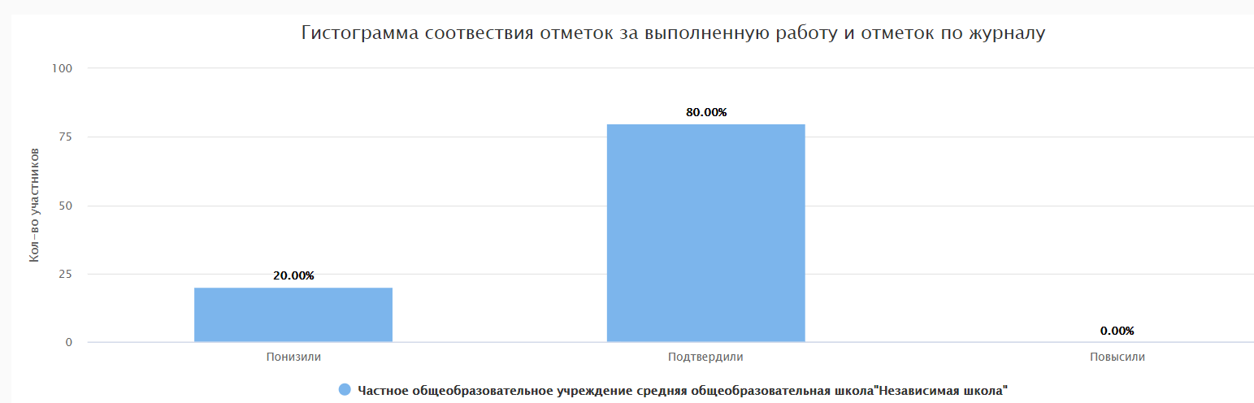

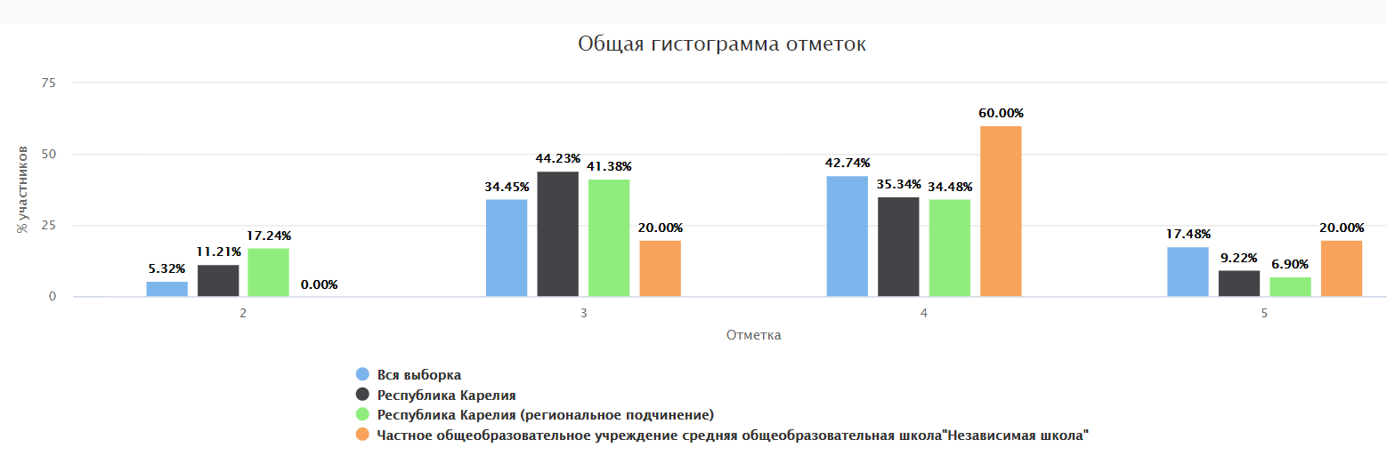

История
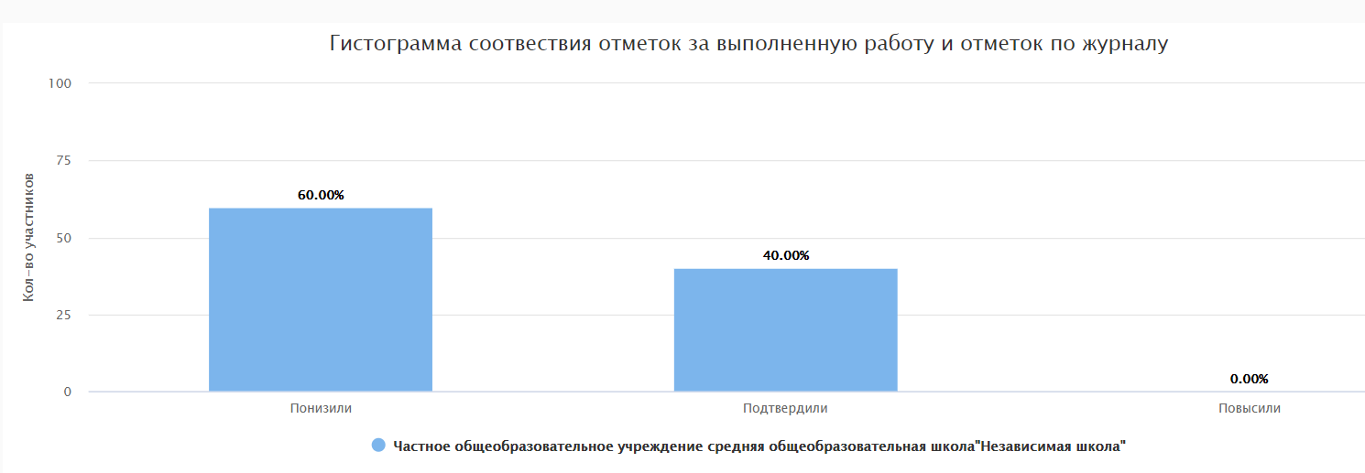

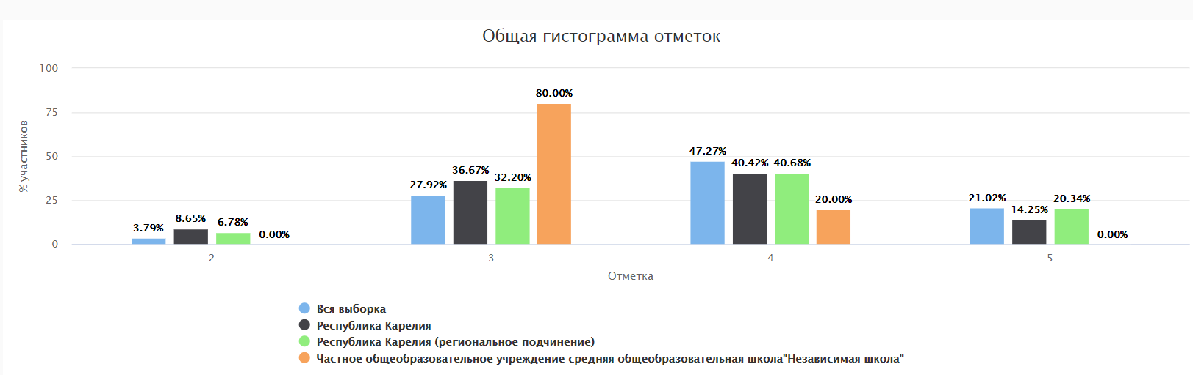

География
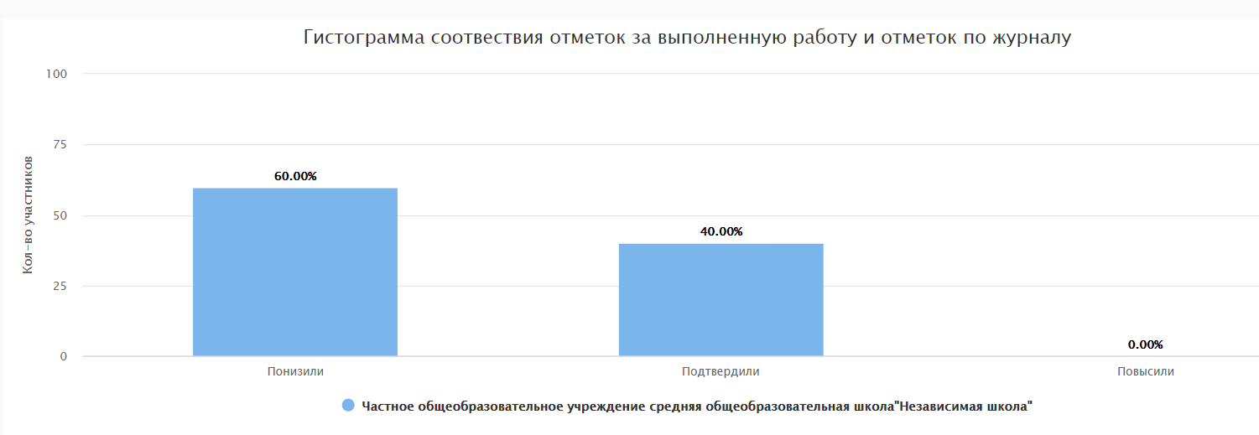

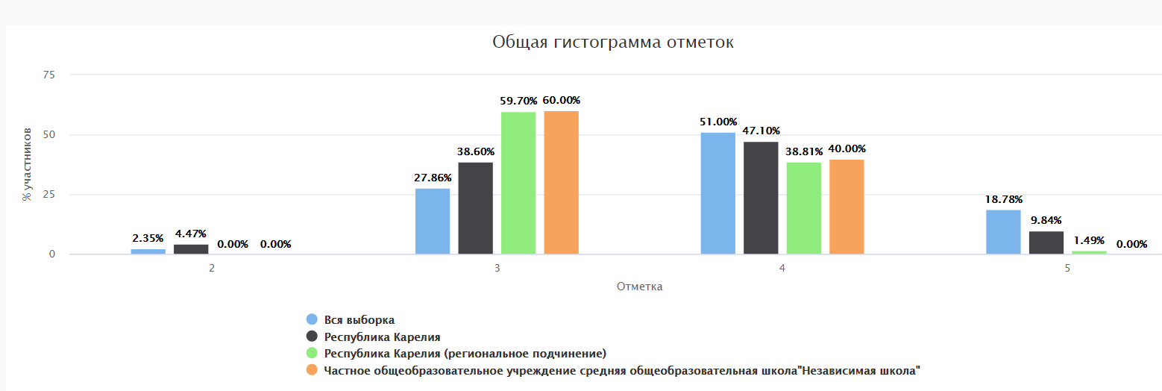

Биология
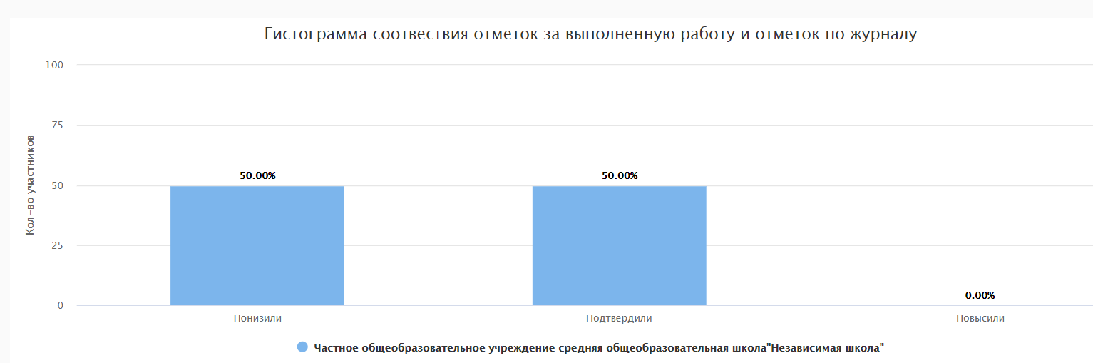

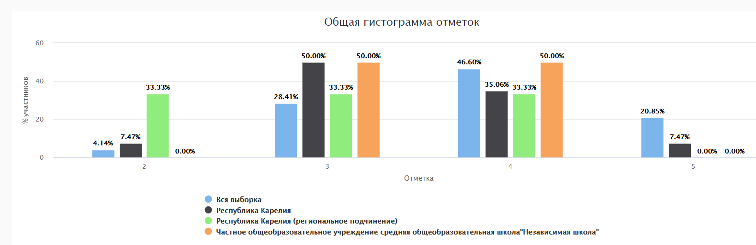

ХИМИЯ
Блоки ПООП  обучающийся научится / получит возможность научиться или проверяемые требования (умения) в соответствии с ФГОС (ФК ГОС) | Макс балл | Республика Карелия | Республика Карелия (региональное подчинение) | Частное общеобразовательное учреждение средняя общеобразовательная школа"Независимая школа" | РФ
1. Использовать приобретённые знания и умения в практической деятельности и повседневной жизни для объяснения химических явлений, происходящих в природе, быту и на производстве | 2 | 70.84 | 74.14 | 100.00 | 75.19
2. Уметь характеризовать элементы малых периодов по их положению в Периодической системе Д.И. Менделеева; общие химические свойства металлов, неметаллов, основных классов неорганических и органических соединений; строение и химические свойства изученных органических соединений. | 2 | 78.16 | 87.93 | 100.00 | 81.52
3. Уметь характеризовать элементы малых периодов по их положению в Периодической системе Д.И. Менделеева; общие химические свойства металлов, неметаллов, основных классов неорганических и органических соединений; | 1 | 53.56 | 58.62 | 60.00 | 64.38
4. Уметь объяснять зависимость свойств веществ от их состава и строения; природу химической связи (ионной, ковалентной, металлической), зависимость скорости химической реакции и положения химического равновесия от различных факторов; сущность изученных видов химических реакций: электролитической диссоциации, ионного обмена, окислительно-восстановительных (и составлять их уравнения). | 2 | 83.82 | 86.21 | 100.00 | 88.33
5. Уметь определять валентность и степень окисления химических элементов, тип химической связи в соединениях, заряд иона, характер среды в водных растворах неорганических соединений, окислитель и восстановитель, принадлежность веществ к различным классам органических соединений. | 2 | 85.84 | 84.48 | 100.00 | 87.24
6. Уметь объяснять зависимость свойств веществ от их состава и строения; природу химической связи (ионной, ковалентной, металлической), зависимость скорости химической реакции и положения химического равновесия от различных факторов; сущность изученных видов химических реакций: электролитической диссоциации, ионного обмена, окислительно-восстановительных (и составлять их уравнения). | 2 | 68.80 | 70.69 | 100.00 | 76.39
7. Уметь объяснять зависимость свойств веществ от их состава и строения; природу химической связи (ионной, ковалентной, металлической), зависимость скорости химической реакции и положения химического равновесия от различных факторов; сущность изученных видов химических реакций: электролитической диссоциации, ионного обмена, окислительно-восстановительных (и составлять их уравнения). | 2 | 65.24 | 60.34 | 90.00 | 72.52
8. Уметь определять валентность и степень окисления химических элементов, тип химической связи в соединениях, заряд иона, характер среды в водных растворах неорганических соединений, окислитель и восстановитель, принадлежность веществ к различным классам органических соединений; составлять уравнения реакций изученных типов (электролитической диссоциации, ионного обмена, окислительно-восстановительных) | 2 | 37.22 | 29.31 | 40.00 | 50.50
9. Уметь определять валентность и степень окисления химических элементов, тип химической связи в соединениях, заряд иона, характер среды в водных растворах неорганических соединений, окислитель и восстановитель, принадлежность веществ к различным классам органических соединений; составлять уравнения реакций изученных типов (электролитической диссоциации, ионного обмена, окислительно-восстановительных) | 3 | 47.71 | 32.18 | 80.00 | 54.93
10. Уметь объяснять зависимость свойств веществ от их состава и строения; природу химической связи (ионной, ковалентной, металлической), зависимость скорости химической реакции и положения химического равновесия от различных факторов; сущность изученных видов химических реакций: электролитической диссоциации, ионного обмена, окислительно-восстановительных (и составлять их уравнения). | 3 | 40.59 | 44.83 | 80.00 | 51.84
11. Уметь определять валентность и степень окисления химических элементов, тип химической связи в соединениях, заряд иона, характер среды в водных растворах неорганических соединений, окислитель и восстановитель, принадлежность веществ к различным классам органических соединений. | 2 | 72.67 | 58.62 | 100.00 | 81.23
12. Уметь объяснять зависимость свойств веществ от их состава и строения; природу химической связи (ионной, ковалентной, металлической), зависимость скорости химической реакции и положения химического равновесия от различных факторов; сущность изученных видов химических реакций: электролитической диссоциации, ионного обмена, окислительно-восстановительных (и составлять их уравнения). | 2 | 45.89 | 39.66 | 90.00 | 55.27
13. Уметь объяснять зависимость свойств веществ от их состава и строения; природу химической связи (ионной, ковалентной, металлической), зависимость скорости химической реакции и положения химического равновесия от различных факторов; сущность изученных видов химических реакций: электролитической диссоциации, ионного обмена, окислительно-восстановительных (и составлять их уравнения). | 3 | 18.83 | 5.75 | 0.00 | 30.46
14. Использовать приобретённые знания и умения в практической деятельности и повседневной жизни для экологически грамотного поведения в окружающей среде | 3 | 43.97 | 58.62 | 40.00 | 45.60
15. Использовать приобретённые знания и умения в практической деятельности и повседневной жизни для приготовления растворов заданной концентрации в быту и на производстве | 2 | 47.96 | 44.83 | 40.00 | 52.77

История
Блоки ПООП  обучающийся научится / получит возможность научиться или проверяемые требования (умения) в соответствии с ФГОС (ФК ГОС) | Макс балл | Республика Карелия | Республика Карелия (региональное подчинение) | Частное общеобразовательное учреждение средняя общеобразовательная школа"Независимая школа" | РФ
1. Знание основных терминов. Знание/понимание основных фактов, процессов и явлений, характеризующих целостность отечественной и всемирной истории; периодизацию всемирной и отечественной истории; современные версии и трактовки важнейших проблем отечественной и всемирной истории; историческую обусловленность современных общественных процессов; особенности исторического пути России, ее роль в мировом сообществе. | 1 | 70.67 | 67.80 | 40.00 | 81.98
2. Знание/понимание основных фактов, процессов и явлений, характеризующих целостность отечественной и всемирной истории; периодизацию всемирной и отечественной истории; современные версии и трактовки важнейших проблем отечественной и всемирной истории; историческую обусловленность современных общественных процессов; особенности исторического пути России, ее роль в мировом сообществе. Умение проводить поиск исторической информации в источниках разного типа; осуществлять внешнюю и внутреннюю критику источника (характеризовать авторство источника, время, обстоятельства, цели его создания, степень достоверности). | 2 | 66.10 | 57.63 | 40.00 | 74.72
3. Умение проводить поиск исторической информации в источниках разного типа; различать в исторической информации факты и мнения, исторические описания и исторические объяснения. | 2 | 76.12 | 83.05 | 50.00 | 73.48
4. Знание/понимание основных фактов, процессов и явлений, характеризующих целостность отечественной и всемирной истории; периодизацию всемирной и отечественной истории; современные версии и трактовки важнейших проблем отечественной и всемирной истории; историческую обусловленность современных общественных процессов; особенности исторического пути России, ее роль в мировом сообществе. | 1 | 58.92 | 64.41 | 20.00 | 70.38
5. Умение систематизировать разнообразную историческую информацию на основе своих представлений об общих закономерностях исторического процесса. Знание/понимание основных фактов, процессов и явлений, характеризующих целостность отечественной и всемирной истории; периодизацию всемирной и отечественной истории; современные версии и трактовки важнейших проблем отечественной и всемирной истории; историческую обусловленность современных общественных процессов; особенности исторического пути России, ее роль в мировом сообществе. | 4 | 67.44 | 53.81 | 75.00 | 75.27
6. Умение работать с исторической картой, анализировать историческую информацию, представленную в разных знаковых системах (текст, карта, таблица, схема, аудиовизуальный ряд). Знание/понимание основных фактов, процессов и явлений, характеризующих целостность отечественной и всемирной истории; периодизацию всемирной и отечественной истории; современные версии и трактовки важнейших проблем отечественной и всемирной истории; историческую обусловленность современных общественных процессов; особенности исторического пути России, ее роль в мировом сообществе. | 1 | 65.94 | 66.10 | 20.00 | 76.49
7. Умение работать с исторической картой, анализировать историческую информацию, представленную в разных знаковых системах (текст, карта, таблица, схема, аудиовизуальный ряд). Знание/понимание основных фактов, процессов и явлений, характеризующих целостность отечественной и всемирной истории; периодизацию всемирной и отечественной истории; современные версии и трактовки важнейших проблем отечественной и всемирной истории; историческую обусловленность современных общественных процессов; особенности исторического пути России, ее роль в мировом сообществе. | 1 | 63.55 | 77.97 | 0.00 | 74.77
8. Умение работать с иллюстративным материалом (знание фактов истории культуры), анализировать историческую информацию, представленную в разных знаковых системах (текст, карта, таблица, схема, аудиовизуальный ряд). Знание/понимание основных фактов, процессов и явлений, характеризующих целостность отечественной и всемирной истории; периодизацию всемирной и отечественной истории; современные версии и трактовки важнейших проблем отечественной и всемирной истории; историческую обусловленность современных общественных процессов; особенности исторического пути России, ее роль в мировом сообществе. | 2 | 67.95 | 77.97 | 90.00 | 76.48
9. Умение работать с иллюстративным материалом (знание фактов истории культуры), анализировать историческую информацию, представленную в разных знаковых системах (текст, карта, таблица, схема, аудиовизуальный ряд). Знание/понимание основных фактов, процессов и явлений, характеризующих целостность отечественной и всемирной истории; периодизацию всемирной и отечественной истории; современные версии и трактовки важнейших проблем отечественной и всемирной истории; историческую обусловленность современных общественных процессов; особенности исторического пути России, ее роль в мировом сообществе. | 1 | 62.40 | 66.10 | 60.00 | 75.32
10К1. Знание истории родного края. Знание/понимание основных фактов, процессов и явлений, характеризующих целостность отечественной и всемирной истории; периодизацию всемирной и отечественной истории; современные версии и трактовки важнейших проблем отечественной и всемирной истории; историческую обусловленность современных общественных процессов; особенности исторического пути России, ее роль в мировом сообществе. | 1 | 64.42 | 67.80 | 60.00 | 64.57
10К2. Знание истории родного края. Умение различать в исторической информации факты и мнения, исторические описания и исторические объяснения; систематизировать разнообразную историческую информацию на основе своих представлений об общих закономерностях исторического процесса. Знание/понимание основных фактов, процессов и явлений, характеризующих целостность отечественной и всемирной истории; периодизацию всемирной и отечественной истории; современные версии и трактовки важнейших проблем отечественной и всемирной истории; историческую обусловленность современных общественных процессов; особенности исторического пути России, ее роль в мировом сообществе. | 2 | 37.79 | 57.63 | 60.00 | 37.61
11. Знание исторических деятелей. Умение систематизировать разнообразную историческую информацию на основе своих представлений об общих закономерностях исторического процесса. Знание/понимание основных фактов, процессов и явлений, характеризующих целостность отечественной и всемирной истории; периодизацию всемирной и отечественной истории; современные версии и трактовки важнейших проблем отечественной и всемирной истории; историческую обусловленность современных общественных процессов; особенности исторического пути России, ее роль в мировом сообществе. | 2 | 39.06 | 44.92 | 60.00 | 43.91
12. Умение устанавливать причинно-следственные связи; систематизировать разнообразную историческую информацию на основе своих представлений об общих закономерностях исторического процесса. Знание/понимание основных фактов, процессов и явлений, характеризующих целостность отечественной и всемирной истории; периодизацию всемирной и отечественной истории; современные версии и трактовки важнейших проблем отечественной и всемирной истории; историческую обусловленность современных общественных процессов; особенности исторического пути России, ее роль в мировом сообществе. | 1 | 30.03 | 42.37 | 60.00 | 37.11

География
обучающийся научится / получит возможность научиться или проверяемые требования (умения) в соответствии с ФГОС (ФК ГОС) | Макс балл | Республика Карелия | Республика Карелия (региональное подчинение) | Частное общеобразовательное учреждение средняя общеобразовательная школа"Независимая школа" | РФ
1. Знать/понимать географические особенности природы России. Уметь использовать знания и умения в практической деятельности и повседневной жизни для анализа и оценки разных территорий с точки зрения взаимосвязи природных, социально-экономических, техногенных объектов и процессов | 1 | 72.78 | 64.18 | 60.00 | 76.49
2. Уметь находить и применять географическую информацию, для правильной оценки и объяснения важнейших социально-экономических событий международной жизни | 1 | 79.32 | 70.15 | 60.00 | 81.42
3. Знать/понимать географические особенности основных отраслей хозяйства России. Уметь использовать знания и умения в практической деятельности и повседневной жизни для анализа и оценки разных территорий с точки зрения взаимосвязи природных, социально-экономических, техногенных объектов и процессов | 2 | 74.30 | 60.45 | 50.00 | 78.01
4. Уметь выделять существенные признаки географических объектов и явлений | 1 | 59.54 | 56.72 | 40.00 | 67.19
5. Уметь использовать знания и умения в практической деятельности и повседневной жизни для анализа и оценки разных территорий с точки зрения взаимосвязи природных, социально-экономических, техногенных объектов и процессов | 1 | 53.59 | 61.19 | 100.00 | 62.30
6. Уметь использовать знания и умения в практической деятельности и повседневной жизни для анализа и оценки разных территорий с точки зрения взаимосвязи природных, социально-экономических, техногенных объектов и процессов | 1 | 66.35 | 65.67 | 100.00 | 70.01
7. Знать/понимать географические особенности географических районов России. Уметь выделять существенные признаки географических объектов и явлений | 1 | 73.21 | 46.27 | 80.00 | 77.89
8. Уметь использовать знания и умения в практической деятельности и повседневной жизни для определения различий во времени, чтения карт различного содержания | 1 | 72.04 | 55.22 | 100.00 | 81.08
9. Знать/понимать смысл основных теоретических категорий и понятий; особенности размещения основных видов природных ресурсов, их главные месторождения и территориальные сочетания; численность и динамику населения мира, отдельных регионов и стран; основные направления миграций населения мира; различия в уровне и качестве жизни населения мира; географические особенности отраслевой и территориальной структуры мирового хозяйства | 1 | 59.76 | 55.22 | 80.00 | 72.17
10. Уметь находить и применять географическую информацию, для правильной оценки и объяснения важнейших социально-экономических событий международной жизни | 1 | 51.99 | 58.21 | 20.00 | 52.14
11. Знать/понимать смысл основных теоретических категорий и понятий; особенности размещения основных видов природных ресурсов, их главные месторождения и территориальные сочетания; численность и динамику населения мира, отдельных регионов и стран; основные направления миграций населения мира; различия в уровне и качестве жизни населения мира; географические особенности отраслевой и территориальной структуры мирового хозяйства | 1 | 42.21 | 34.33 | 20.00 | 61.68
12. Знать/понимать численность и динамику населения мира, отдельных регионов и стран; основные направления миграций населения мира Знать/понимать различия в уровне и качестве жизни населения мира | 2 | 82.03 | 68.66 | 80.00 | 83.30
13. Уметь использовать знания и умения в практической деятельности и повседневной жизни для анализа и оценки разных территорий с точки зрения взаимосвязи природных, социально-экономических, техногенных объектов и процессов | 1 | 64.54 | 62.69 | 20.00 | 70.15
14. Уметь определять и сравнивать по разным источникам информации географические тенденции развития природных, социально-экономических и геоэкологических объектов, процессов и явлений | 1 | 75.12 | 79.10 | 80.00 | 77.62
15. Уметь находить и применять географическую информацию, для правильной оценки и объяснения важнейших социально-экономических событий международной жизни; использовать знания и умения в практической деятельности и повседневной жизни для анализа и оценки разных территорий с точки зрения взаимосвязи природных, социально-экономических, техногенных объектов и процессов | 1 | 57.26 | 34.33 | 40.00 | 65.99
16. Уметь находить и применять географическую информацию, для правильной оценки и объяснения важнейших социально-экономических событий международной жизни; использовать знания и умения в практической деятельности и повседневной жизни для анализа и оценки разных территорий с точки зрения взаимосвязи природных, социально-экономических, техногенных объектов и процессов | 1 | 43.75 | 47.76 | 20.00 | 52.20
17K1. Уметь использовать знания и умения в практической деятельности и повседневной жизни для анализа и оценки разных территорий с точки зрения взаимосвязи природных, социально-экономических, техногенных объектов и процессов | 2 | 33.09 | 34.33 | 10.00 | 32.45
17K2. Уметь использовать знания и умения в практической деятельности и повседневной жизни для анализа и оценки разных территорий с точки зрения взаимосвязи природных, социально-экономических, техногенных объектов и процессов | 1 | 30.89 | 14.93 | 0.00 | 30.55

Биология
Блоки ПООП  обучающийся научится / получит возможность научиться или проверяемые требования (умения) в соответствии с ФГОС (ФК ГОС) | Макс балл | Республика Карелия | Республика Карелия (региональное подчинение) | Частное общеобразовательное учреждение средняя общеобразовательная школа"Независимая школа" | РФ
1.1. Уметь выявлять приспособления организмов к среде обитания, источники мутагенов в окружающей среде (косвенно), антропогенные изменения в экосистемах своей местности | 1 | 51.62 | 66.67 | 100.00 | 74.31
1.2. Уметь выявлять приспособления организмов к среде обитания, источники мутагенов в окружающей среде (косвенно), антропогенные изменения в экосистемах своей местности | 1 | 38.31 | 66.67 | 75.00 | 53.52
2.1. Уметь решать элементарные биологические задачи, составлять элементарные схемы скрещивания и схемы переноса веществ и энергии в экосистемах (цепи питания) | 2 | 75.97 | 75.00 | 75.00 | 79.70
2.2. Уметь решать элементарные биологические задачи, составлять элементарные схемы скрещивания и схемы переноса веществ и энергии в экосистемах (цепи питания) | 2 | 71.43 | 50.00 | 50.00 | 77.14
2.3. Уметь решать элементарные биологические задачи, составлять элементарные схемы скрещивания и схемы переноса веществ и энергии в экосистемах (цепи питания) | 2 | 40.91 | 16.67 | 25.00 | 44.87
3. Знать и понимать сущность биологических процессов: размножение, оплодотворение, действие искусственного и естественного отбора, формирование приспособленности, образование видов, круговорот веществ и превращения энергии в экосистемах и биосфере. | 1 | 64.29 | 83.33 | 100.00 | 74.79
4. Уметь объяснять: роль биологии в формировании научного мировоззрения; вклад биологических теорий в формирование современной естественнонаучной картины мира; единство живой и неживой природы, родство живых организмов; отрицательное влияние алкоголя, никотина, наркотических веществ на развитие зародыша человека; влияние мутагенов на организм человека, экологических факторов на организмы; взаимосвязи организмов и окружающей среды; причины эволюции, изменяемости видов, нарушений развития организмов. | 1 | 58.12 | 66.67 | 100.00 | 72.49
5. Уметь объяснять: роль биологии в формировании научного мировоззрения; вклад биологических теорий в формирование современной естественнонаучной картины мира; единство живой и неживой природы, родство живых организмов; отрицательное влияние алкоголя, никотина, наркотических веществ на развитие зародыша человека; влияние мутагенов на организм человека, экологических факторов на организмы; взаимосвязи организмов и окружающей среды; причины эволюции, изменяемости видов, нарушений развития организмов. | 2 | 36.53 | 33.33 | 50.00 | 52.83
6.1. Использовать приобретенные знания и умения в практической деятельности и повседневной жизни для соблюдения мер профилактики отравлений, вирусных и других заболеваний, стрессов, вредных привычек (курение, алкоголизм, наркомания), а также правил поведения в природной среде; для оказания первой помощи при простудных и других заболеваниях, отравлении пищевыми продуктами | 1 | 64.94 | 66.67 | 100.00 | 76.50
6.2. Использовать приобретенные знания и умения в практической деятельности и повседневной жизни для соблюдения мер профилактики отравлений, вирусных и других заболеваний, стрессов, вредных привычек (курение, алкоголизм, наркомания), а также правил поведения в природной среде; для оказания первой помощи при простудных и других заболеваниях, отравлении пищевыми продуктами | 1 | 58.77 | 50.00 | 75.00 | 71.07
7. Использовать приобретенные знания и умения в практической деятельности и повседневной жизни для соблюдения мер профилактики отравлений, вирусных и других заболеваний, стрессов, вредных привычек (курение, алкоголизм, наркомания), а также правил поведения в природной среде; для оказания первой помощи при простудных и других заболеваниях, отравлении пищевыми продуктами | 2 | 55.68 | 41.67 | 50.00 | 67.23
8. Уметь решать элементарные биологические задачи, составлять элементарные схемы скрещивания и схемы переноса веществ и энергии в экосистемах (цепи питания) | 1 | 75.65 | 50.00 | 75.00 | 71.52
9. Уметь решать элементарные биологические задачи, составлять элементарные схемы скрещивания и схемы переноса веществ и энергии в экосистемах (цепи питания) | 2 | 61.20 | 16.67 | 25.00 | 69.02
10.1. Знать и понимать основные положения биологических теорий (клеточная, эволюционная теория Ч. Дарвина); учение В.И. Вернадского о биосфере; сущность законов Г. Менделя, закономерностей изменчивости. Уметь решать элементарные биологические задачи, составлять элементарные схемы скрещивания и схемы переноса веществ и энергии в экосистемах (цепи питания) | 1 | 80.52 | 66.67 | 100.00 | 85.33
10.2. Знать и понимать основные положения биологических теорий (клеточная, эволюционная теория Ч. Дарвина); учение В.И. Вернадского о биосфере; сущность законов Г. Менделя, закономерностей изменчивости. Уметь решать элементарные биологические задачи, составлять элементарные схемы скрещивания и схемы переноса веществ и энергии в экосистемах (цепи питания) | 1 | 90.26 | 66.67 | 100.00 | 91.71
11.1. Знать и понимать строение биологических объектов: клетки, генов и хромосом, вида и экосистем (структура) | 1 | 45.78 | 33.33 | 50.00 | 65.22
11.2. Знать и понимать строение биологических объектов: клетки, генов и хромосом, вида и экосистем (структура) | 2 | 28.90 | 8.33 | 12.50 | 40.10
12.1. Знать и понимать строение биологических объектов: клетки, генов и хромосом, вида и экосистем (структура). Уметь объяснять роль биологии в формировании научного мировоззрения; вклад биологических теорий в формирование современной естественнонаучной картины мира; единство живой и неживой природы, родство живых организмов; отрицательное влияние алкоголя, никотина, наркотических веществ на развитие зародыша человека; влияние мутагенов на организм человека, экологических факторов на организмы. | 1 | 49.68 | 66.67 | 100.00 | 57.84
12.2. Знать и понимать строение биологических объектов: клетки, генов и хромосом, вида и экосистем (структура). Уметь объяснять роль биологии в формировании научного мировоззрения; вклад биологических теорий в формирование современной естественнонаучной картины мира; единство живой и неживой природы, родство живых организмов; отрицательное влияние алкоголя, никотина, наркотических веществ на развитие зародыша человека; влияние мутагенов на организм человека, экологических факторов на организмы. | 1 | 48.70 | 66.67 | 100.00 | 54.58
12.3. Знать и понимать строение биологических объектов: клетки, генов и хромосом, вида и экосистем (структура). Уметь объяснять роль биологии в формировании научного мировоззрения; вклад биологических теорий в формирование современной естественнонаучной картины мира; единство живой и неживой природы, родство живых организмов; отрицательное влияние алкоголя, никотина, наркотических веществ на развитие зародыша человека; влияние мутагенов на организм человека, экологических факторов на организмы. | 1 | 56.17 | 66.67 | 100.00 | 65.33
13. Знать и понимать основные положения биологических теорий (клеточная, эволюционная теория Ч. Дарвина); учение В.И. Вернадского о биосфере; сущность законов Г. Менделя, закономерностей изменчивости. Уметь решать элементарные биологические задачи, составлять элементарные схемы скрещивания и схемы переноса веществ и энергии в экосистемах (цепи питания) | 3 | 21.21 | 16.67 | 25.00 | 25.21
14. Уметь находить информацию о биологических объектах в различных источниках (учебных текстах, справочниках, научно-популярных изданиях, компьютерных базах данных, ресурсах Интернета) и критически ее оценивать | 2 | 42.69 | 16.67 | 25.00 | 51.05

Вывод и рекомендации по проведению ВПР в 11 классе: обучающиеся 11 класса в целом справились с предложенными работами и показали хороший уровень достижения учебных результатов, однако результаты отдельных заданий требуют дополнительной работы по устранению недочётов.

Рекомендации учителям:
− по результатам анализа спланировать коррекционную работу по устранению выявленных пробелов;
− организовать сопутствующее повторение на уроках по темам, проблемным для класса в целом;
− организовать индивидуальные тренировочные упражнения для учащихся по разделам учебного курса, вызвавшим наибольшее затруднение;
− на уроках организовать на достаточном уровне работу с текстовой информацией, что должно обеспечить формирование коммуникативной компетентности школьника: «погружаясь в текст», грамотно его интерпретировать, выделять разные виды информации и использовать её в своей работе;
− совершенствовать навыки работы обучающихся со справочной литературой.

Участие учеников в конкурсах, олимпиадах, конференциях и других мероприятиях.

Название мероприятия | ФИО учителя | Уровень |  |  |  |  | Победители, призёры  (ФИ учеников, класс)
 |  | Шк. | Город. | Респ. | Всерос. | Межд.
Игровой конкурс по английскому языку «British Bulldog» | Алексеева О.А. Англ.язык |  |  |  |  | + | 7 участников
Конкурс по английскому языку «Равные возможности» |  |  |  | + |  |  | 2 участника  Харламов Арсентий- призер
Олимпиада по английскому языку на портале fgosonline.ru | Красова М.И. Англ.язык |  |  |  |  | + | Ли Хан – Ён (11 класс, призер)
Всероссийская олимпиада по английскому языку на сайте bykovkin.ru |  |  |  |  | + |  | Чубуров Дмитрий (7 класс, призер)
Математический конкурс-игра «Кенгуру»  Тестирование по математике «Кенгуру – выпускникам» | Жданова Н.И. |  |  |  |  | + | 4 участника  5 участников
Конкурс по естествознанию «ЧЕЛОВЕК И ПРИРОДА» | Зыкова Т.Ю.  Биология |  |  |  |  | + | 32 участника
Всероссийская Олимпиада Школьников |  | + |  |  |  |  | 30 участников
Олимпиада по физической культуре  Олимпиада по ОБЖ  Естественнонаучная игра конкурс «Астра — природоведение для всех» | Степанова Л.Г. ОБЖ, физкультура | + |  |  |  |  | 5,6,7,8 классы
 |  | + |  |  |  |  | 19 участников (9-11 классы)
 |  |  |  |  |  | + | 10 участников (9-11 классы)
Игра-конкурс "Русский медвежонок - языкознание для всех" | Яковлева И.М. Русский язык |  |  |  | + |  | 26 участников
Олимпиада по химии | Бабич Т.Я.  Химия | + |  |  |  |  | 4 участника
Олимпиада по географии. | Михайлова Е.В.  География | + |  |  |  |  | 10 участников  10 класс Войнов Александр победитель  10 класс Тян Ирина призёр  6 класс Харламов Арсентий победитель
Конкурсу плакатов, посвященных Всемирному дню воды в рамках реализации плана мероприятий международного проекта «Образование для устойчивого водопользования». |  |  |  |  |  | + | 8 участников  6 класс Марабян Ануш - победитель
Конкурс чтецов | Молчанов М.В.  литература | + |  |  |  |  | 5, 6 классы
Марафон «Новогодняя сказка» (январь 2020)  Марафон «Зимнее приключение» (февраль 2020)  Зимняя олимпиада «Заврики» по математике 2020 для 1﻿-﻿го класса (февраль 2020)  Зимняя олимпиада «Заврики» по окружающему миру 2020 г. для 1﻿-﻿го класса (март 2020)  Весенняя олимпиада «Заврики» по русскому языку 2020 г. для 1﻿-﻿го класса (апрель 2020)  Весенняя олимпиада «Заврики» по математике для 1﻿-﻿го класса (май 2020)  Марафон «Весеннее пробуждение» (апрель 2020)  Марафон «Супергонка» (май 2020)  Марафон «Соня в стране знаний» (май 2020)  Конкурс "Кит—компьютеры, информатика, технологии"  Конкурс по естествознанию «ЧЕЛОВЕК И ПРИРОДА»  Полиатлон – мониторинг  Конкурс чтецов  Интеллектуальный марафон  Межпредметный конкурс «Разнобой»  Конкурсы в рамках предметных декад | Сикера В.В.  1 класс | +  +  +  + |  |  | +  +  +  +  +  +  + | +  +  +  +  + | Захаренкова Т., Кузнецова Н, Суханова А., Фёдорова С., Хе В.  Кузнецова Настя – 2 место  Ан Д., Валькова В.,Захаренкова Т., Кузнецова Н., Лубнева А., Смирнов З., Суханова А., Фёдорова С., Фетюлин М., Хе В.  1 место – Фёдорова София, 2 место – Кузнецова Настя, 3 место - Смирнов Захар  10 участников,  Мишуков А. – похвальная грамота  5 участников  Захаренкова Т., Суханова А.- диплом победителя  2 участника  Захаренкова Т.- диплом победителя  Лубнева А., Мишуков А.- диплом победителя  10 участников  Ан Д., Захаренкова Т., Лубнева А., Мишуков А., Смирнов З. – грамота лидера  10 участников  1 место – Мишуков А.  2 место – Захаренкова Т.  3 место – Кузнецова Н.  11 участников  1 место – Захаренкова Т.  2 место – Кузнецова Н.  3 место – Мишуков А.  10 участников  13 участников  13 участников  Победитель в номинации «Осмысленность и артистичность исполнения» - Хе В.  Победитель в номинации «Приз зрительских симпатий»- Суханова А., Хе В.  1 место – Лубнева А., 2 место- Суханова А., 3 место – Мишуков А.  1 место- Кузнецова А., Суханова А.  2 место – Мишуков А.  3 место – Лубнева А., Валькова В.  Активное участие всего коллектива
Зимняя олимпиада«Заврики» по окружающему миру 2020 г. для 2﻿-﻿го класса  Зимняя олимпиада«Заврики» по русскому языку 2020 г. для 2﻿-﻿го класса  Зимняя олимпиада по Программированию 2020 для 2﻿-﻿го класса  III международная онлайн – олимпиада по математике для учеников 1 – 11 классов BRICMATH.COM (ноябрь – декабрь, 2019)  Математический конкурс – игра «Кенгуру»  Конкурс-игра «Русский Медвежонок – языкознание для всех»  Игровой конкурс по истории мировой культуры «Золотое руно»  Конкурс "Кит—компьютеры, информатика, технологии"  Конкурс по естествознанию «ЧЕЛОВЕК И ПРИРОДА»  Естественнонаучный игра-конкурс "Астра - природоведение для всех»  XXIII конференция учебно-исследовательских и проектных работ «ШАНС и УСПЕХ»  Полиатлон – мониторинг  Конкурс чтецов  Интеллектуальный марафон  Межпредметный конкурс «Разнобой»  Конкурсы в рамках предметных декад | Богданова С.И.  2 класс | +  +  +  + |  | + | +  +  + | +  +  +  +  +  +  +  + | Кажарнович К. – похвальная грамота  Минко Д., Кулик Л., Мухин С., Попова Е. – диплом победителя  Кулик Л. – диплом победителя  Кулик Л., Попова Е., Мухин С., Веселова С., Минко Д. – похвальная грамота  Елисеев А. – похвальная грамота  Кулик Л., Кажарнович К. – диплом победителя  6 участников  12 участников  3 участника  12 участников  7 участников  7 участников Кажарнович К. – диплом победителя  Елисеев А. – участник  13 участников  Победитель в номинации «Исполнительское мастерство» - Кажарнович К.  1 место – Кажарнович К., 2 место- Попова Е., 3 место – Минко Д.  1 место- Иванова Л.  2 место – Кулик Л.  3 место – Елисеев А.  Активное участие всего коллектива
III международная онлайн – олимпиада по математике для учеников 1 – 11 классов BRICMATH.COM (ноябрь – декабрь, 2019)  Всероссийская онлайн – олимпиада Учи.ру по программированию для 1 -11 классов (январь, 2020)  Математический конкурс – игра «Кенгуру»  Конкурс-игра «Русский Медвежонок – языкознание для всех»  Игровой конкурс по истории мировой культуры «Золотое руно»  Конкурс "Кит—компьютеры, информатика, технологии"  Конкурс по естествознанию «ЧЕЛОВЕК И ПРИРОДА»  Естественнонаучный игра-конкурс "Астра - природоведение для всех»  Конкурс читательских рекомендаций в рамках XX Российско-Финляндского культурного форума  XXIII конференция учебно-исследовательских и проектных работ «ШАНС и УСПЕХ»  X городской конкурс детского устного творчества «Юный сказочник»  Полиатлон – мониторинг  Конкурс «Логика»  Конкурс чтецов  Интеллектуальный марафон  Межпредметный конкурс «Разнобой»  Конкурсы в рамках предметных декад | Иванова Н.Г.  3 класс | +  +  +  + | +  + | + | +  +  +  + | +  +  +  +  +  + | Водопьянова Софья, Манн Яэль, Бизикин Роман, Борискин Пётр, Захаренкова Зоя – диплом победителя.Кеззан Диего – похвальная грамота  Водопьянова Софья - диплом победителя  1 участник  Захаренкова З. – победитель  5 участников  11 участников  10 участников  10 участников  Кеззан Диего - победа в номинации "Выбор жюри"  Борискин П. - призёр  Борискин П., Манн Я. - победители  11 участников  Водопьянова С. – победитель, Захаренкова З. и Кеззан Д. - призёры  Победитель в номинации «Проникновенность и искренность исполнения»- Манн Я.  Победитель в номинации «Исполнительское мастерство» - Борискин П.  Победитель в номинации «Приз зрительских симпатий»- Борискин П., Манн Я.  1 место – Захаренкова З., 2 место- Борискин П., 3 место – Кеззан Д.  1 место- Водопьянова С.  2 место – Кеззан Д., Борискин П.  Активное участие всего коллектива
Весенняя олимпиада «Заврики» по математике для 4﻿-﻿го класса (май 2020)  Образовательный марафон «Эра роботов»  Всероссийская онлайн-олимпиада по программированию  Марафон «Супергонка» (май 2020)  III международная онлайн – олимпиада по математике для учеников 1 – 11 классов BRICMATH.COM (ноябрь – декабрь, 2019)  Марафон «Соня в стране знаний» (май 2020)  Игра-счёт «Умножение»  Математический конкурс – игра «Кенгуру»  Тестирование по математике «Кенгуру - выпускникам»  Конкурс-игра «Русский Медвежонок – языкознание для всех»  Игровой конкурс по истории мировой культуры «Золотое руно»  Конкурс "Кит—компьютеры, информатика, технологии"  Конкурс по естествознанию «ЧЕЛОВЕК И ПРИРОДА»  Естественнонаучный игра-конкурс "Астра - природоведение для всех»  Конкурс читательских рекомендаций в рамках XX Российско-Финляндского культурного форума  XXIII конференция учебно-исследовательских и проектных работ «ШАНС и УСПЕХ»  Фестиваль учебно-исследовательских работ младших школьников «Мои первые открытия» («Эврикоша»)  VI муниципальный фестиваль творческих проектов (работ) по учебному курсу ОРКСЭ «Загляните в семейный альбом…»  X городской конкурс детского устного творчества «Юный сказочник»  Полиатлон – мониторинг  Интеллектуальный марафон (округ «Зарека»)  Интеллектуальный марафон  Всероссийской олимпиады школьников по предметам «математика» и «русский язык»  Конкурс чтецов  Межпредметный конкурс «Разнобой»  Конкурсы в рамках предметных декад | Романова О.В.  4 класс | +  +  +  +  + | +  +  +  + | + | +  +  +  +  +  +  +  +  + | +  +  +  +  +  +  + | 9 участников  Суханова К. – похвальная грамота  10 участников  Хрулёва Э. – 3 место  Дашкевич И., Степанова У., Суханова К. – похвальная грамота  Трифоненков Л., Лукин Л. – диплом победителя  9 участников  Лукин Л. – похвальная грамота  Дашкевич И., Степанова У., Суханова К., Хрулёва Э., Трифоненков Л., Харитонова А.-диплом победителя  10 участников  Трифоненков Л. - победитель  6 участников  11 участников  10 участников  10 участников  11 участников  Лукин Л., Дашкевич И. – диплом 2 степени  10 участников  Дашкевич Ира - победа в номинации "Выбор жюри"  Дудова Софья и Трифоненков Лев - победа в номинации "Призы от партнеров".  2 участника  Харитонова А. - победитель  Дашкевич И. - победитель  Степанова У. – победитель  11 участников  Степанова У. – 1 место, Дашкевич И. – 3 место  1 место – Дашкевич И., 2 место- Степанова У., 3 место – Суханова К., Трифоненков Л.  Русский язык – Хрулёва Э. (победитель), Дашкевич И., Лукин Л., Степанова У., Суханова К. (призёры)  Математика – Матисова Э. (победитель), Дашкевич И., Степанова У., Суханова К., Лукин Л., Трифоненков Л. (призёры)  Победитель в номинации «Проникновенность и искренность исполнения»- Матисова Э.  Победитель в номинации «Осмысленность и артистичность исполнения» - Степанова У.  Победитель в номинации «Исполнительское мастерство» - Крохина А.  Победитель в номинации «Приз зрительских симпатий»- Степанова У., Матисова Э.  1 место: Степанова У., Дашкевич И.; 2 место – Лукин Л., Харитонова А., ; 3 место – Трифоненков Л., Суханова К.

Участие учащихся в конкурсах и других мероприятиях различного уровня свидетельствует о систематической работе группы учителей с детьми, имеющими творческий и интеллектуальный потенциал, реализации развития познавательной среды и творческих способностей учащихся. В 2020-2021 учебном году следует продолжить работу по совершенствованию системы раннего выявления и поддержки способных и одаренных детей, создавая им режим особого благоприятствования на уроках через индивидуализацию обучения. А также необходимо в следующем году всем педагогам вести работу по данному направлению.

Задачи на 2020 – 2021 учебный год
1. Внедрение в образовательный процесс школы новых форм и методов оценки качества образования.
2. Введение ФГОС СОО в 10-ом классе и индивидуальных итоговых проектов.
3. Определение новых подходов к образовательной деятельности, способствующей обновлению содержания образования.
4. Мониторинговые исследования, оказание информационно-методической и технической поддержки учителям школы.
5. Обобщение и распространение наиболее результативного опыта работы учителей школы.
6. Развитие кадрового потенциала в целях совершенствования системы работы с обучающимися, имеющими различные образовательные потребности.
7. Совершенствование системы работы с родителями.

Приложение N 3

Утверждены
приказом Министерства образования
и науки Российской Федерации
от 10 декабря 2013 г. N 1324

ПОКАЗАТЕЛИ
ДЕЯТЕЛЬНОСТИ ОБЩЕОБРАЗОВАТЕЛЬНОЙ ОРГАНИЗАЦИИ,
ПОДЛЕЖАЩЕЙ САМООБСЛЕДОВАНИЮ

N п/п | Показатели | Единица измерения
1. | Образовательная деятельность
1.1 | Общая численность учащихся | человек | 99
1.2 | Численность учащихся по образовательной программе начального общего образования | человек | 45
1.3 | Численность учащихся по образовательной программе основного общего образования | человек | 40
1.4 | Численность учащихся по образовательной программе среднего общего образования | человек | 14
1.5 | Численность/удельный вес численности учащихся, успевающих на "4" и "5" по результатам промежуточной аттестации, в общей численности учащихся | человек/% | 51 (57%)
1.6 | Средний балл государственной итоговой аттестации выпускников 9 класса по русскому языку | балл | Не сдавали
1.7 | Средний балл государственной итоговой аттестации выпускников 9 класса по математике | балл | Не сдавали
1.8 | Средний балл единого государственного экзамена выпускников 11 класса по русскому языку | балл | 76,25
1.9 | Средний балл единого государственного экзамена выпускников 11 класса по математике | балл | Профиль 76
1.10 | Численность/удельный вес численности выпускников 9 класса, получивших неудовлетворительные результаты на государственной итоговой аттестации по русскому языку, в общей численности выпускников 9 класса | человек/% | 0 (0%)
1.11 | Численность/удельный вес численности выпускников 9 класса, получивших неудовлетворительные результаты на государственной итоговой аттестации по математике, в общей численности выпускников 9 класса | человек/% | 0 (%)
1.12 | Численность/удельный вес численности выпускников 11 класса, получивших результаты ниже установленного минимального количества баллов единого государственного экзамена по русскому языку, в общей численности выпускников 11 класса | человек/% | 0
1.13 | Численность/удельный вес численности выпускников 11 класса, получивших результаты ниже установленного минимального количества баллов единого государственного экзамена по математике, в общей численности выпускников 11 класса | человек/% | 0
1.14 | Численность/удельный вес численности выпускников 9 класса, не получивших аттестаты об основном общем образовании, в общей численности выпускников 9 класса | человек/% | 0
1.15 | Численность/удельный вес численности выпускников 11 класса, не получивших аттестаты о среднем общем образовании, в общей численности выпускников 11 класса | человек/% | 0
1.16 | Численность/удельный вес численности выпускников 9 класса, получивших аттестаты об основном общем образовании с отличием, в общей численности выпускников 9 класса | человек/% | 0
1.17 | Численность/удельный вес численности выпускников 11 класса, получивших аттестаты о среднем общем образовании с отличием, в общей численности выпускников 11 класса | человек/% | 0
1.18 | Численность/удельный вес численности учащихся, принявших участие в различных олимпиадах, смотрах, конкурсах, в общей численности учащихся | человек/% | 87 (87%%)
1.19 | Численность/удельный вес численности учащихся - победителей и призеров олимпиад, смотров, конкурсов, в общей численности учащихся, в том числе: | человек/% | 63(63%)
1.19.1 | Регионального уровня | человек/% | 11(11%)
1.19.2 | Федерального уровня | человек/% | 17(17%)
1.19.3 | Международного уровня | человек/% | 35( 35%)
1.20 | Численность/удельный вес численности учащихся, получающих образование с углубленным изучением отдельных учебных предметов, в общей численности учащихся | человек/% | 0
1.21 | Численность/удельный вес численности учащихся, получающих образование в рамках профильного обучения, в общей численности учащихся | человек/% | 0
1.22 | Численность/удельный вес численности обучающихся с применением дистанционных образовательных технологий, электронного обучения, в общей численности учащихся | человек/% | 0
1.23 | Численность/удельный вес численности учащихся в рамках сетевой формы реализации образовательных программ, в общей численности учащихся | человек/% | 0
1.24 | Общая численность педагогических работников, в том числе: | человек | 26
1.25 | Численность/удельный вес численности педагогических работников, имеющих высшее образование, в общей численности педагогических работников | человек/% | 26 (100%)
1.26 | Численность/удельный вес численности педагогических работников, имеющих высшее образование педагогической направленности (профиля), в общей численности педагогических работников | человек/% | 29 (100%)
1.27 | Численность/удельный вес численности педагогических работников, имеющих среднее профессиональное образование, в общей численности педагогических работников | человек/% | 0
1.28 | Численность/удельный вес численности педагогических работников, имеющих среднее профессиональное образование педагогической направленности (профиля), в общей численности педагогических работников | человек/% | 0
1.29 | Численность/удельный вес численности педагогических работников, которым по результатам аттестации присвоена квалификационная категория, в общей численности педагогических работников, в том числе: | человек/% | 21 (72%)
1.29.1 | Высшая | человек/% | 17 (58.6%)
1.29.2 | Первая | человек/% | 4 (13.7%)
1.30 | Численность/удельный вес численности педагогических работников в общей численности педагогических работников, педагогический стаж работы которых составляет: | человек/%
1.30.1 | До 5 лет | человек/% | 0
1.30.2 | Свыше 30 лет | человек/% | 3 (10%)
1.31 | Численность/удельный вес численности педагогических работников в общей численности педагогических работников в возрасте до 30 лет | человек/% | 0 (0%)
1.32 | Численность/удельный вес численности педагогических работников в общей численности педагогических работников в возрасте от 55 лет | человек/% | 8 (27.5%)
1.33 | Численность/удельный вес численности педагогических и административно-хозяйственных работников, прошедших за последние 5 лет повышение квалификации/профессиональную переподготовку по профилю педагогической деятельности или иной осуществляемой в образовательной организации деятельности, в общей численности педагогических и административно-хозяйственных работников | человек/% | 25 (71%)
1.34 | Численность/удельный вес численности педагогических и административно-хозяйственных работников, прошедших повышение квалификации по применению в образовательном процессе федеральных государственных образовательных стандартов, в общей численности педагогических и административно-хозяйственных работников | человек/% | 20 (80%)
2. | Инфраструктура
2.1 | Количество компьютеров в расчете на одного учащегося | единиц | 0,26
2.2 | Количество экземпляров учебной и учебно-методической литературы из общего количества единиц хранения библиотечного фонда, состоящих на учете, в расчете на одного учащегося | единиц | 15
2.3 | Наличие в образовательной организации системы электронного документооборота | да/нет | да
2.4 | Наличие читального зала библиотеки, в том числе: | да/нет | да
2.4.1 | С обеспечением возможности работы на стационарных компьютерах или использования переносных компьютеров | да/нет | да
2.4.2 | С медиатекой | да/нет | нет
2.4.3 | Оснащенного средствами сканирования и распознавания текстов | да/нет | да
2.4.4 | С выходом в Интернет с компьютеров, расположенных в помещении библиотеки | да/нет | да
2.4.5 | С контролируемой распечаткой бумажных материалов | да/нет | нет
2.5 | Численность/удельный вес численности учащихся, которым обеспечена возможность пользоваться широкополосным Интернетом (не менее 2 Мб/с), в общей численности учащихся | человек/% | 99 (100%)
2.6 | Общая площадь помещений, в которых осуществляется образовательная деятельность, в расчете на одного учащегося | кв. м | 5,58

